ΟΔΗΓΙΕΣ ΓΙΑ ΤΗΝ ΥΠΟΒΟΛΗ ΑΙΤΗΣΗΣ ΠΡΑΓΜΑΤΟΠΟΙΗΣΗΣ ΤΗΣ ΠΡΑΚΤΙΚΗΣ ΑΣΚΗΣΗΣ
- Αρχικά, οι φοιτητές-τριες καταθέτουν ηλεκτρονικά την Αίτηση Καθορισμού Τόπου Πρακτικής Εξάσκησης στο e-student.aua.gr-Πρακτική, ορίζοντας το χρονικό διάστημα που επιθυμούν. Το Γεωπονικό Πανεπιστήμιο Αθηνών επιβαρύνεται με τα έξοδα της αμοιβής και της ασφάλισης των φοιτητών.
- Εάν ο φορέας υπάρχει ήδη στη βάση δεδομένων, επιβεβαιώνετε ότι τα στοιχεία του είναι σωστά και υποβάλετε την αίτησή σας
- Εάν πρόκειται για νέο φορέα:
  - επικοινωνείτε με τον κ Γούσιο (goussios@aua.gr, 210 529 4725) προκειμένου να τον ενημερώσετε για τον νέο φορέα και το αντικείμενό του και αφού λάβετε την έγκριση,
  - καταχωρείτε τα στοιχεία του νέου φορέα και υποβάλετε την αίτησή σας στο e-student.

ΣΗΜΕΙΩΣΗ: Είναι ΑΠΑΡΑΙΤΗΤΗ η συμπλήρωση του κατά το Νόμο (Νόμιμου Εκπρόσωπου) Υπεύθυνου του φορέα
Αυτό γίνεται με την εξής διαδικασία: στο e-student - Πρακτική - Αίτηση Νέας Πρακτικής εκτός Γ.Π.Α - Φορέας - επιλέγετε τον φορέα και προσθέτετε τον Νόμιμο Εκπρόσωπο.
Σε περίπτωση που ο Υπεύθυνος κατά το Νόμο που αναφέρεται σε υφιστάμενο φορέα στη Βάση δεδομένων της πρακτικής άσκησης δεν είναι ο σωστός, τότε ενημερώνετε άμεσα το Γραφείο Φοιτητικής Μέριμνας (foitmerimna@aua.gr, 210 529 4929, 210 529 4916) με τα επικαιροποιημένα στοιχεία του Υπευθύνου (Ονοματεπώνυμο και Ιδιότητα).

- Πριν την έναρξη της πρακτικής άσκησης, επικοινωνείτε με τον/την Επιβλέποντα/-ουσα που ορίζει το Τμήμα.
Το όνομα του/της Επιβλέποντα-ουσας του Τμήματος μπορείτε να το πληροφορηθείτε πατώντας το εικονίδιο «i» στη σελίδα της πρακτικής σας (βλ. παρακάτω εικόνα).
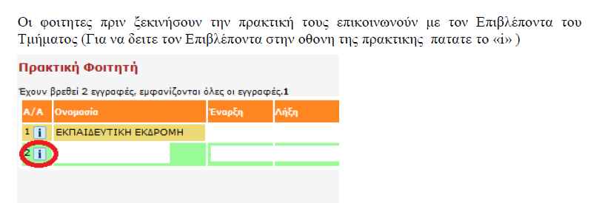

- Όταν εμφανιστεί το αρχείο PDF της σύμβασης (βλ. εικόνα) που φέρει την υπογραφή του Πρύτανη του Γ.Π.Α. εκτυπώστε το τρεις (3) φορές και υπογράφετε εσείς όπως και ο Νόμιμος Εκπρόσωπος του φορέα πρακτικής άσκησης.

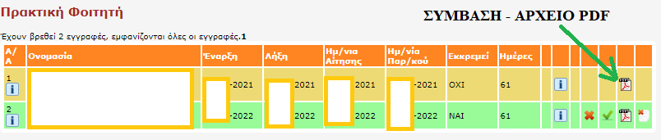
Ένα από τα τρία αντίτυπα της Σύμβασης υπογεγραμμένο και σφραγισμένο από το φορέα, θα το καταθέσετε στη Γραμματεία του Τμήματος (π.χ. όταν θα προσκομίσετε την αίτηση αμοιβής του πρώτου μήνα).
Εάν πραγματοποιείτε την πρακτική σας άσκηση στο Γ.Π.Α. θα πρέπει να υπογράψετε την Σύμβαση και να την καταθέσετε πριν την έναρξή της στο Γραφείο Φοιτητικής Μέριμνας (foitmerimna@aua.gr, 210 529 4929, 210 529 4916).

- Κάθε πρόσωπο που αναλαμβάνει για πρώτη φορά εργασία ασφαλιστέα στο ΙΚΑ – ΕΤΑΜ ή στην ασφάλιση φορέων, κλάδων ή λογαριασμών των οργανισμών κοινωνικής πολιτικής, τις εισφορές των οποίων εισπράττει ή συνεισπράττει το ΙΚΑ – ΕΤΑΜ (άμεσα ασφαλισμένοι) πρέπει να εγγραφεί στο Μητρώο Ασφαλισμένων, για να του αποδοθεί Αριθμός Μητρώου Ασφαλισμένου (ΑΜΑ)
Όσοι/όσες δεν έχετε ΑΜΑ, θα πρέπει να επικοινωνήσετε με το Γραφείο Φοιτητικής Μέριμνας (foitmerimna@aua.gr, 210 529 4929, 210 529 4916) προκειμένου να παραλάβετε το σχετικό έγγραφο για το Ι.Κ.Α. Ε.Φ.Κ.Α.,
Κατόπιν, θα μεταβείτε στο πλησιέστερο υποκατάστημα του Ε.Φ.Κ.Α. για την έκδοσή βεβαίωσης απογραφής (απόκτηση ΑΜΑ).
Απαιτούνται: 1) απλή φωτοτυπία της Αστυνομικής τους Ταυτότητας 2) ο Αριθμός Φορολογικού Μητρώου (Α.Φ.Μ.) και 3) το σχετικό έγγραφο που παραλάβατε από το Γραφείο Φοιτητικής Μέριμνας.

- Ο φορέας πρακτικής άσκησης είναι υποχρεωμένος να σας καταχωρήσει στο πληροφοριακό σύστημα ΕΡΓΑΝΗ: Σύμφωνα με την Υπουργική Απόφαση Αριθμ. 40331/Δ1.13521/2019 – ΦΕΚ 3520/Β/19-9-2019 «Επανακαθορισμός όρων ηλεκτρονικής υποβολής εντύπων αρμοδιότητας Σώματος Επιθεώρησης Εργασίας (ΣΕΠΕ) και Οργανισμού Απασχολήσεως Εργατικού Δυναμικού (ΟΑΕΔ)», ο φορέας απασχόλησης που απασχολεί φοιτητές στο πλαίσιο της πρακτικής άσκησης πρέπει να ενημερώνει σχετικά την πλατφόρμα «ΕΡΓΑΝΗ» με την συμπλήρωση του εντύπου Ε3.5 για έναρξη, μεταβολή, λήξη πρακτικής άσκησης.

Οποιαδήποτε επικοινωνία για τα θέματα που αφορούν την πρακτική άσκηση πραγματοποιείται με τον φοιτητικό λογαριασμό e-mail.
ΟΔΗΓΙΕΣ ΓΙΑ ΤΗΝ ΥΠΟΒΟΛΗ ΑΙΤΗΣΗΣ ΑΜΟΙΒΗΣ ΓΙΑ ΤΗΝ ΠΡΑΚΤΙΚΗ ΑΣΚΗΣΗ ΠΟΥ ΠΡΑΓΜΑΤΟΠΟΙΗΘΗΚΕ
Η υποβολή της Αίτησης Αμοιβής για κάθε ημερολογιακό μήνα γίνεται το πρώτο 10ήμερο του επόμενου μήνα. Για τους μήνες Ιούλιο και Αύγουστο, η αίτηση υποβάλλεται την πρώτη εβδομάδα του Σεπτεμβρίου. Για την αμοιβή της πρακτικής άσκησης απαιτούνται:
1. Αίτηση αμοιβής πρακτικής.
2. Το αντίγραφο της ΕΡΓΑΝΗΣ (έναρξη) σφραγισμένο και υπογεγραμμένο.
3. Δύο (2) πρωτότυπες Βεβαιώσεις πρακτικής εξάσκησης
4. Απλή φωτοτυπία της Βεβαίωσης Απογραφής από τον Ε.Φ.Κ.Α. του φοιτητή.
5. Απλή φωτοτυπία του Αριθμού Α.Μ.Κ.Α. και Α.Φ.Μ. του φοιτητή.
6. Απλή φωτοτυπία της πρώτης σελίδας τραπεζικού λογαριασμού στον οποίο ο φοιτητής θα είναι πρώτος δικαιούχος

Εάν έχετε κάρτα σίτισης, απαιτούνται δύο (2) επιπλέον πρωτότυπες Βεβαιώσεις πρακτικής άσκησης για την αμοιβή της σίτισης.

ΟΔΗΓΙΕΣ ΓΙΑ ΤΗΝ ΔΙΑΔΙΚΑΣΙΑ ΑΝΑΓΝΩΡΙΣΗΣ ΤΗΣ ΠΡΑΚΤΙΚΗΣ ΑΣΚΗΣΗΣ (E-STUDENT)
Μετά την ολοκλήρωση του δίμηνου, προσκομίζετε στον/στην Επιβλέποντα/-ουσα του Τμήματος:
- Την Συνολική (συγκεντρωτική) βεβαίωση πρακτικής την οποία και συνυπογράφει

- Το Ημερολόγιο πρακτικής (το βρίσκετε στο estudent στην επιλογή αιτήσεις φοίτησης και το συμπληρώνετε κατά τη διάρκεια της πρακτικής)

Τέλος, καταθέτετε στη Γραμματεία του Τμήματος:
- Τη Συνολική βεβαίωση της πρακτικής (υπογεγραμμένη και από τον/την Επιβλέποντα/-ουσα του Τμήματος)
- την εκτύπωση (με υπογραφή και σφραγίδα) του κλεισίματος/διακοπής της ΕΡΓΑΝΗΣ από το φορέα.

